创文在行动┃区人社局：入户听民意，创文入民心

为使居民对韶关创建文明城市有更多的了解与支持，让居民积极参与到创建文明城市中来。近日，区人社局党员志愿者积极响应区文明办要求与号召，主动下沉一线，到沙湖社区开展创文入户宣传与问卷调查活动。

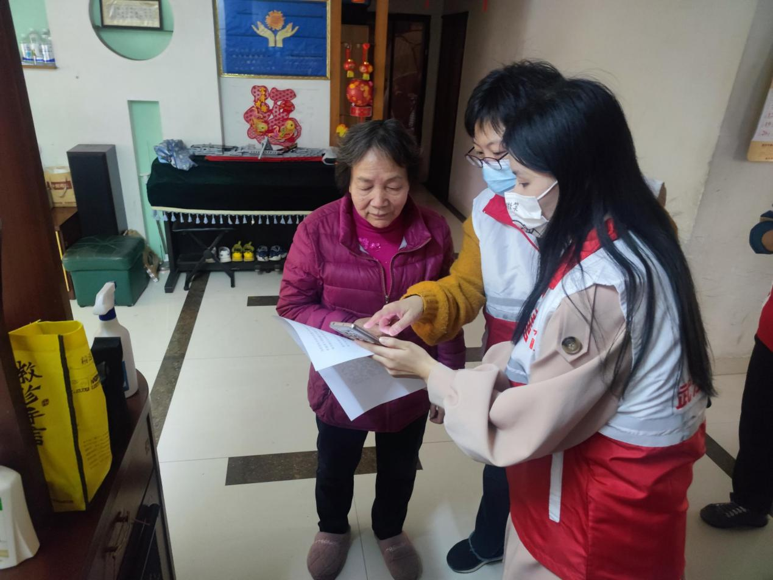区人社局党员志愿者到社区入户开展创文问卷调查工作

为提高工作效率，区人社局党员志愿者早早来到了沙湖社区，兵分三路进入不同的居民楼开展工作。在入户过程中，采取入户宣传及随机街访的方式进行。党员志愿者们进行“文明敲门”，居民们看到是“红马甲们”都愿把家门打开，积极热情得配合工作。党员志愿者们每到一户，都不忘以创文成果宣传与问卷调查相结合的方式来开展工作，面对不同的群体运用不同的沟通技巧进行沟通，耐心细致地引导居民填写问卷，倾听居民对于创文工作的声音，对民众的创文需求及满意度了解透彻。问卷调查后还不忘与居民唠唠家常增进感情。

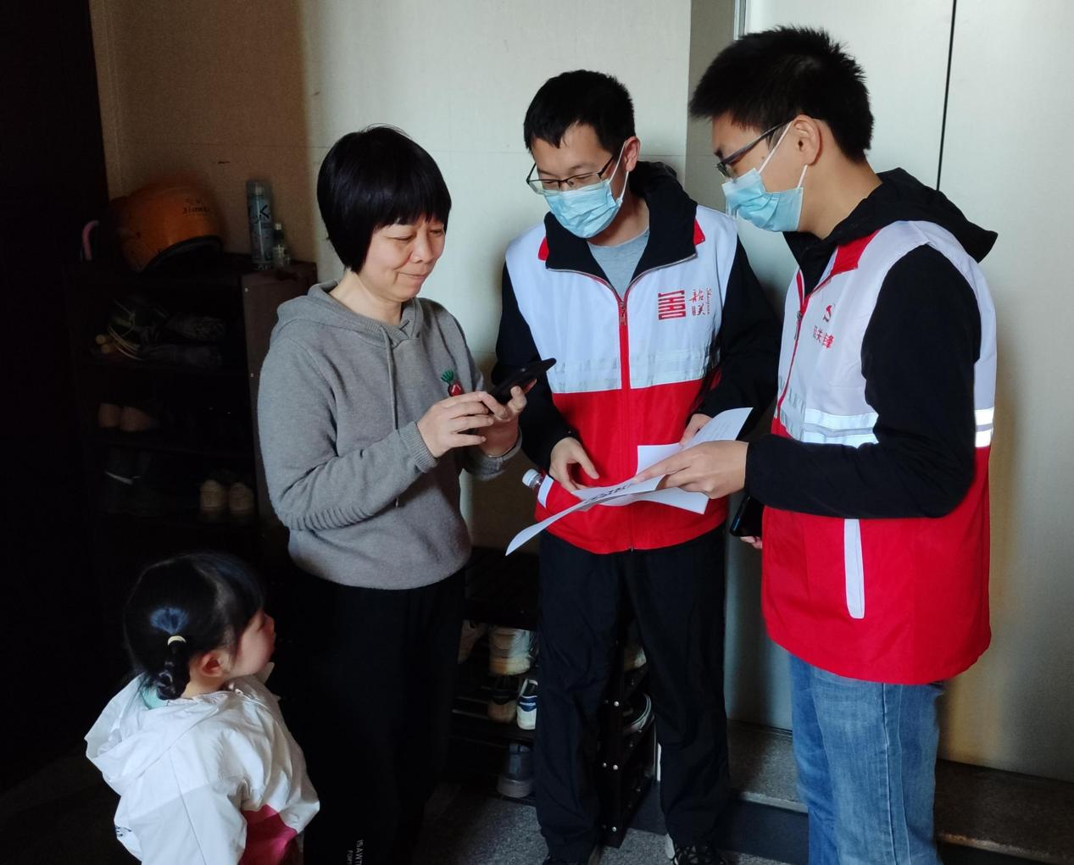

区人社局党员志愿者入户开展创文问卷调查工作

居民们纷纷表示所在社区经常开展新时代文明实践活动，居委会以及物业公司的管理服务水平质量高，对本地开展全国文明城市创建的效果十分满意，同时也认为创建工作实实在在地改善了自己的生活环境。

此次创文入户宣传与调查工作，激发了居民群众参与创文工作的积极性，提升了广大群众对创文工作的知晓率、参与率和满意度，更深刻体会到群众对本地创文工作的需求及评价。接下来，区人社局将会采取更加多元化的方式来进行创文宣传，营造人人关注、人人参与、人人支持的浓厚氛围。（区人社局 欧燚）